

Entrega I Proyecto

Nicolás Delgado Oyarce

Francisco Moretti Castro

1. Introducción

Se presentará la problemática relacionada con el ámbito deportivo, donde se entregará la solución propuesta por el grupo, implementada utilizando las herramientas requeridas y los conocimientos que se han ido adquiriendo. En este caso no hay una institución que será beneficiada directamente, podrían ser afectados indirectamente instituciones deportivas.

2. Problemática

2.1 Definición del problema

La realización de algún tipo de deporte de forma aficionada siempre viene con complejidades de personas, de tiempo, de disponibilidad de infraestructuras, entre otros. La organización para realizar el deporte no siempre incentiva a el grupo cercano de un individuo, puesto que los gustos son diversos, es por ello por lo que muchas personas no pueden realizar actividades y caen en el sedentarismo, que muchas veces viene asociado con problemas de salud como la obesidad, es por ello por lo que es necesario unir a las personas con aficiones similares para comenzar una vida deportiva.

2.2 Solución propuesta

Para la solución del problema, se presentará una aplicación web donde para comenzar se creará un usuario, este usuario podrá escoger deportes y actividades de su preferencia, luego de esto ya estará en proceso de comenzar su vida deportiva. La aplicación permitirá a los usuarios ingresar el deporte que desean realizar o ingresar que tienen disponibilidad de infraestructura y tiempo, para que mediante la aplicación se unan más usuarios y puedan realizar la actividad.

Las actividades serán ingresadas por tipo de deportes, como, por ejemplo, tenis, ciclismo, futbol, basquetbol, entre otros, una vez ingresado el deporte se deberá especificar el lugar, la hora, y la cantidad de cupos disponibles para la realización, luego se enviarán notificaciones a los usuarios que hayan elegido uno de estos deportes como preferencia, dentro de su rango, para poder acceder a la actividad.

2.3 Propósitos

La realización de la aplicación web, que ayudará a fomentar actividades principalmente deportivas. Ayudará a la lucha constante contra el sedentarismo y enfermedades asociadas. Prestar una ayuda general a la comunidad de deportistas que cada día florecen y quieren participar de forma amateur en muchos deportes.

2.4 Objetivos

Principal – que cada vez las personas que les agrada el deporte, pero que, por motivos de tiempo, dinero o distancias, no pueden realizarlo de forma periódica, puedan conectarse con usuarios de similares gustos, unirse para la realización de la actividad deportiva según sus necesidades y preferencias.

Específicos – generar una conexión efectiva entre usuarios de iguales preferencias a través de la aplicación, lograr confianza en el usuario evitando que se le de un mal uso a la aplicación. Creación de módulos de usuarios para su correcta administración, creación de módulos para poder generar la conexión entre los usuarios.

3. Definición de Requerimientos

* Yo como usuario quiero realizar una actividad física en este rango horario.
* Yo como simpatizante del deporte, quiero coordinar actividades en mi ciudad.
* Yo como usuario quiero agregar una actividad.
* Yo como usuario deseo poder modificar una actividad ingresada, tanto la hora, como el lugar o fecha.
* Yo como usuario deseo poder eliminar mi participación de una actividad.
* Yo como usuario deseo por calificar a los usuarios mal portados.
* Yo como usuario necesito que sea fácil de utilizar y segura.

4. Análisis de Requerimientos

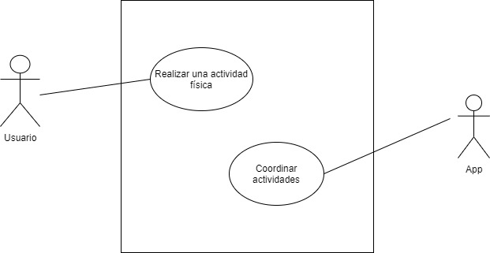El usuario ingresará una actividad física a través de la aplicación y esta app coordina las actividades con otros usuarios que busquen la misma actividad dentro de ese rango de horario y lugar.

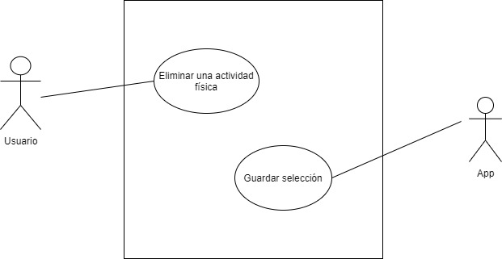El usuario podrá eliminar una actividad física antes ingresada a través de la app y la aplicación guarda esta información y notificará a otros usuarios que ya hayan ingresado a la misma

.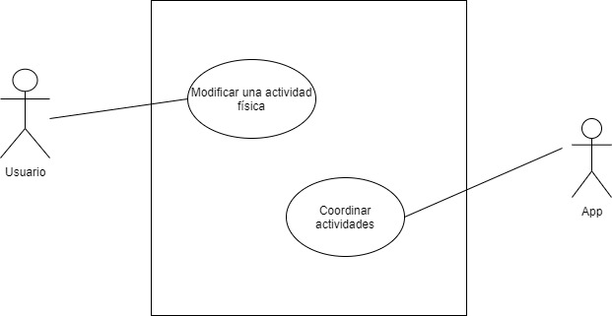Se podrá modificar una actividad ya ingresada, se pedirán motivos para poder comprobar y evitar que haya usuarios que utilicen la aplicación con propósitos de molestar.

5. Plan de Trabajo

5.1 Equipo de trabajo

Francisco Moretti – 6hrs semanales, desarrollador, documentador

Nicolás Delgado – 6hrs semanales, desarrollador, documentador

5.2 Programación

Administración de usuarios(login): 14 de Mayo de abril.

Arquitectura del software: 15 de Mayo al 11 de Junio.

Dar funcionalidad: 12 de Junio al 2 de julio.

6. Componentes Técnicos de la solución

Se aplicará el patrón modelo-vista-controlador(MVC)

* Facilita la evolución por separado de ambos aspectos
* Incrementa reutilización y flexibilidad

7. Conclusiones

Para finalizar correctamente el resultado debe permitir todo lo expuesto, como primeros riesgos que se nos presentan están limitaciones de conocimientos, que serán sobrellevadas durante el proceso de construcción. Debido al problema anterior, se puede también generar problemas de tiempo, puesto que al tener que ir afrontando los detalles de conocimientos el avance será algo más lento.